WYCIECZKA DO NORMANDII – 6 DNI

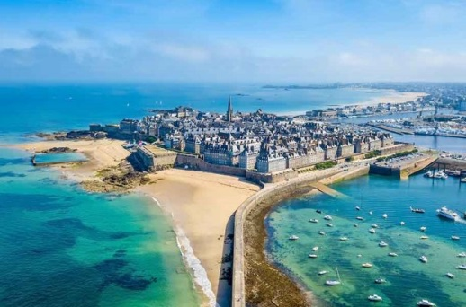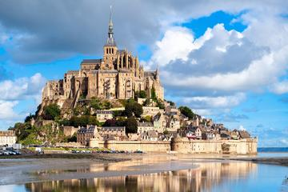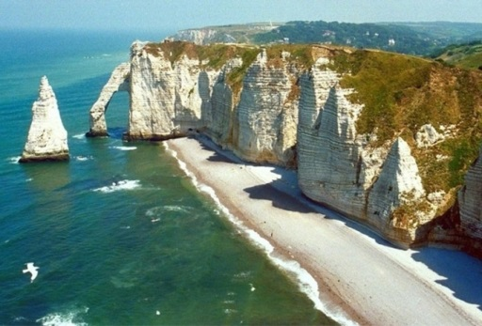

DZIEŃ 1 PRZEJAZD Zbiórka uczestników i podstawienie autokaru przed siedzibą SEP Wrocław w bardzo wczesnych godzinach porannych. Przejazd na nocleg do hotelu położonego w okolicy Amiens lub Rouen, nocleg. (tego dnia ze względu na późny przyjazd - bez obiadokolacji).
DZIEŃ 2 ROUEN – ETRETAT – HONFLEUR Po śniadaniu przejazd do Rouen - stolicy Normandii i ważnego ośrodka kultury. Spacer po historycznym centrum miasta, w programie między innymi: jeden z najwspanialszych zabytków Francji - katedra Notre-Dame z najwyższą iglicą w kraju ; plac, na którym spalono Joannę d’Arc oraz gotycki Palais de Justice - niegdyś parlament Normandii stanowiący piękny przykład płomienistego gotyku. Przejazd do nadmorskiej miejscowości Étretat, której atrakcją są wysokie, białe klify i formacje skalne o oryginalnych kształtach. Następnie postój w Honfleur - jednym z najbardziej malowniczych portów Normandii, czas wolny. Obiadokolacja i przejazd na nocleg do hotelu.
DZIEŃ 3 PLAŻA OMAHA – POINTE DU HOC – COLLEVILLE- SUR- MER Śniadanie i przejazd w kierunku wybrzeża, gdzie w 1944 roku miało miejsce słynne lądowanie Aliantów, w programie: plaża Omaha, na której wspólnie z wojskami alianckim lądowali Polacy. Znajduje się tutaj ponad 9 tysięcy białych krzyży rozmieszczonych w regularnych odstępach na terenie o powierzchni prawie 70 hektarów. Następnie Pointe du Hoc – wysoki na 30 metrów klif, jeden z mocnych punktów niemieckich fortyfikacji, zdobytych rankiem 6 czerwca 1944 roku, obecnie znajduje się tu pomnik i muzeum poświęcone bitwie. Na koniec cmentarz wojenny w Colleville-sur-Mer. Obiadokolacja i przejazd na nocleg do hotelu.
DZIEŃ 4 MONT SAINT MICHEL – DINAN – SAINT MALO Śniadanie i przejazd do Mont Saint Michel - słynnego Opactwa Benedyktyńskiego, jednego z najlepiej zachowanych zespołów średniowiecznej architektury zakonnej w Europie, położonego na wyspie połączonej z lądem wąską groblą, wpisanego na listę światowego Dziedzictwa Kultury UNESCO. Zwiedzimy dawny klasztor benedyktynów i pospacerujemy krętymi uliczkami. Następnie przejazd na zwiedzanie Dinan, średniowiecznego miasta otoczonego murami, spacer po starówce z charakterystycznymi domami szachulcowymi. Przejazd na Szmaragdowe Wybrzeże do Saint Malo - jednego z najchętniej odwiedzanych kurortów Bretanii, spacer po mieście, które przyciąga zabytkową starówką otoczoną murami oraz długimi złocistymi plażami. Obiadokolacja i przejazd na nocleg do hotelu.
DZIEŃ 5 RENNES Śniadanie, po którym przejazd na zwiedzanie Rennes, stolicy Bretanii: malownicza starówka z XVIII-wiecznymi budynkami o drewnianej konstrukcji szkieletowej, katedra Saint-Pierre, budynek Parlementu Bretanii, gmach Opery Rennes, bazylika Saint-Sauveur. Obiadokolacja i przejazd na nocleg do hotelu.
DZIEŃ 6 SZAMPANIA
Śniadanie, po którym wykwaterowanie z hotelu i przejazd w kierunku Szampanii. W Epernay - stolicy szampana poznamy tajemnicę jego wytwarzania w miejscowej wytwórni. Degustacja i możliwość zakupów oryginalnego trunku. Obiad i przejazd w drogę powrotną do Polski.
Przyjazd do Wrocławia po północy (ok. 03.00), zakończenie wycieczki.

Cena wycieczki dla grupy:
30 - 34 os. | 35 - 40 os. | 41 i więcej os.
2870 zł | 2695 zł | 2560 zł

Termin: od ok. 10.10.2020

Zapewniamy:
- Transfery komfortowym klimatyzowanym autokarem
- Zakwaterowanie: 5 noclegów w hotelach ***, pokoje 2,3-osobowe z łazienkami
- Wyżywienie: 5 śniadań, 4 obiadokolacje w restauracjach self-service, 1 obiad
- Opiekę i informację turystyczną pilota
- bilety wstępu do zwiedzanych obiektów, opłaty za miejscowych przewodników, zestawy audio-guide, degustacja szampana
- w cenie zawarto obowiązkową składkę na Turystyczny Fundusz Gwarancyjny w wysokości 10 zł od każdego uczestnika.
- Ubezpieczenie w TUiR „Axa”: KL z wliczoną opcją chorób przewlekłych do 10 000 EUR, NNW do 2000 EUR, bagaż podróżny do 200 EUR. Obowiązują warunki ubezpieczenia Axa „Kontynenty”.
Cena nie obejmuje:
- napojów do obiadokolacji, ubezpieczenia od ryzyka kosztów rezygnacji, na życzenie istnieje możliwość ubezpieczenia od kosztów rezygnacji za dodatkową opłatą (5 % ceny wyjazdu); chęć ubezpieczenia należy zgłosić najpóźniej w ciągu 5 dni od wpłaty zaliczki.
Uwagi:
✓ dokument niezbędny do wyjazdu: paszport lub dowód osobisty
✓ na życzenie możliwy pok. 1-os. za dopłatą 1020 zł
✓ program jest ramowy i może ulec drobnym zmianom w kolejności odwiedzanych miejsc.

